儿童发起的科学游戏案例
游戏名称 | 好玩的泡泡 | 适宜年龄 | 小班 | 教 师 | 王晴依
游戏  规划 | 1.能借助毛根、吸管等材料自制不同形状的吹泡泡工具，了解泡泡的形状不因工具形状的变化而变化。  2.能自己根据比例调制泡泡液，用泡泡枪等工具吹泡泡，体现科学游戏的快乐。
材料  构成  与  解读 | 开放性材料：积木、毛根、习惯、洗洁精、水、色素、托盘、泡泡枪等。  环境准备：科学区设置在教室外水池边，提供小推车为科学区游戏材料站，幼儿能根据自己的需要选择合适的材料探究游戏。
科学  探究  步骤 | 玩法一：  选择泡泡枪等工具，自己加入泡泡液，将泡泡打到空气中，观察泡泡的外观、颜色、形状等特征。  玩法二：  按照1:3的比例调制泡泡水，加入自己喜欢的色素，用泡泡器吹大泡泡和小泡泡，观察泡泡的颜色。  玩法三：  用毛根、积木、习惯制作自己喜欢的泡泡器，观察不同形状、数量的吹泡泡器吹出的泡泡形状是否有改变，数量是否有改变。
变化  延伸 | 幼儿自主生成的玩法：  1.在泡泡液中加入的洗手液，观察洗手液的加入会让泡泡液更好吹还是更难吹。  2.将吹出的绵密的泡泡印在美术画纸上，待泡泡消失后，观察画纸上的变化。  游戏材料调整：  提供更多开放性的半成品材料，如各种类型的积木、彩纸、剪刀等，支持幼儿进一步选择材料制作吹泡泡器，判断和比较是否会成功。  教师策略的调整：  在前期试验的过程中，教师和家长的参与比较多，呈现得是陪伴幼儿一起游戏的形式，随着孩子经验的丰富和提升，教师可以更多地往后退，把探索和实验的主动权交还给幼儿。  组织形式的调整：  可以提供纸、笔、相机等记录材料，请幼儿自主互相记录彼此的游戏过程或成果，发现科学探究的乐趣。
倾听  观察  评价 | 倾听观察：今天的游戏开始了，金MY和王LY来到了科学区，他们盯着科学材料小推车二三十秒，这时，金MY从第二层篮子里一把拿出了泡泡枪，他说：“我今天就玩这个，我很喜欢这个！”王LY看了看他：“我也喜欢，给我也玩玩。”“不行的不行的，你玩这个吧！”金MY拿了一个泡泡剑递给了王LY。  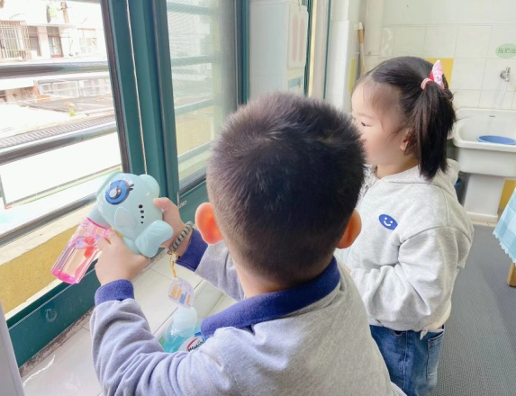  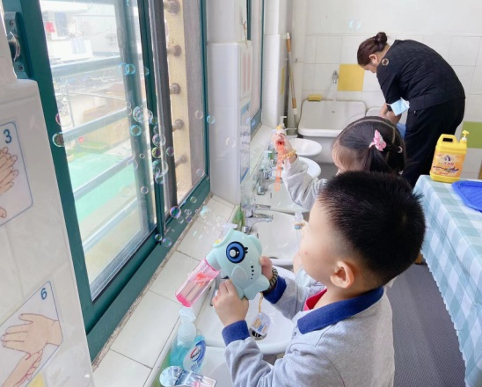  评价：小班年龄阶段的孩子很容易被自己感兴趣的材料吸引，科学区的泡泡是他们非常感兴趣并且喜欢的游戏材料，在游戏的开头，可以看出这两个孩子有观察材料的好习惯，这一点是非常值得肯定和鼓励的。当出现了两个孩子都想要同一种材料的情况，金MY是两个孩子中比较强势的那一方，王LY也只能被动地接受了他的分配。

